Школьная правда
2011
выпуск № 4 (5)
дата выпуска:
26 апреля 2011 г.

Газета Разметелевской школы

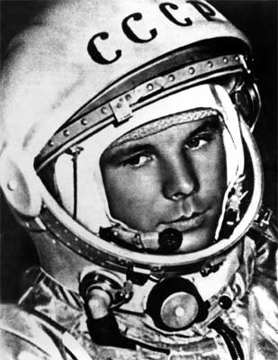

12 апреля весь мир отмечает день космонавтики. Именно в этот день 50 лет назад человек поднялся в космос. И этот человек – гражданин нашей страны Юрий Алексеевич Гагарин. В прессе, в Интернете, по телевидению прошло много материала по этой теме. Ученики нашей школы, конечно же, не остались в стороне от этого события. Каждый выбирал дело по силам. Ученики 1-4 классов отобразили космическую тему в рисунках. 1 место заняли ученики 1а и 4 классов; 2 место – 2а и 3б классы; 3 место – 1б, 2б, 3а классы.
Рисунков было очень много. И на 1 и на 2 этажах была организована выставка. Все могли полюбоваться на творчество самых маленьких и оценить его.
Некоторые ребята проявили фантазию и вместе с родителями сделали макеты космических ракет. Это ученики 1а класса: Слинчак Стёпа, Иванов Денис, Давыдов Дима, Зырянова Кристина.
Учащиеся 5-10 классов участвовали в конкурсе мультимедийных презентаций.
Итоги конкурса рисунков подводило жюри, состоявшее из учеников 8 класса (Мезинов Александр), 9 класса (Лебедев Сергей), а мультимедийные презентации оценивали зам. директора по воспитательной работе А.В. Шарапов и учитель английского языка М.Г. Леготина
Итоги конкурса мультимедийных презентаций: 1 место – 8 класс (Мезинов Александр, Купцов Александр, Давыдова Анастасия), 2 место – 5 класс (Андреева Александра, Дудова Полина, Сироткина Анжелика), 7 класс (Попова Дарья, Шелехова Татьяна, Кудрявцева Ксения), 3 место – 6 класс (Билибуха Иван, Воронина Наталья)
20 апреля для учеников 1 – 4 классов проводилась линейка, на которой были подведены итоги конкурса рисунков.

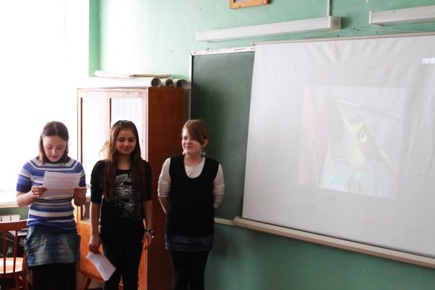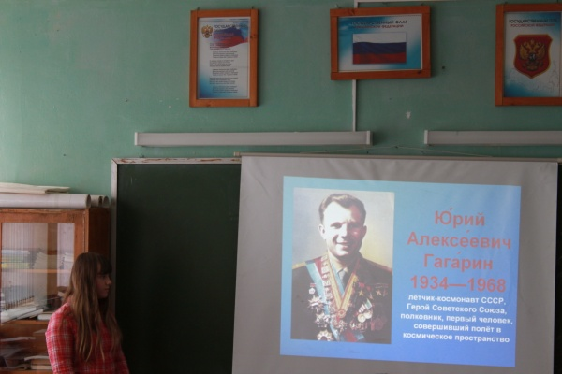
5 класс 6 класс

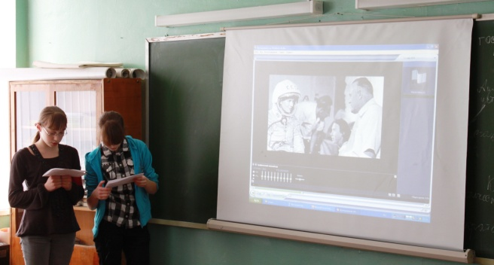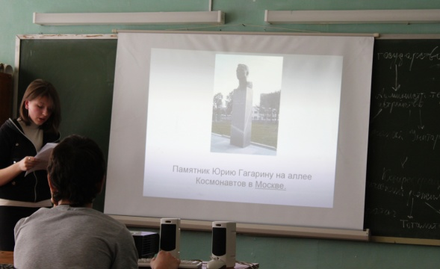
7 класс 8 класс

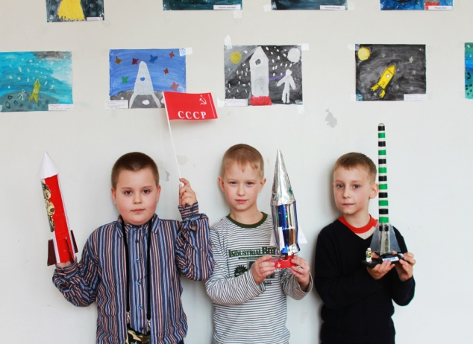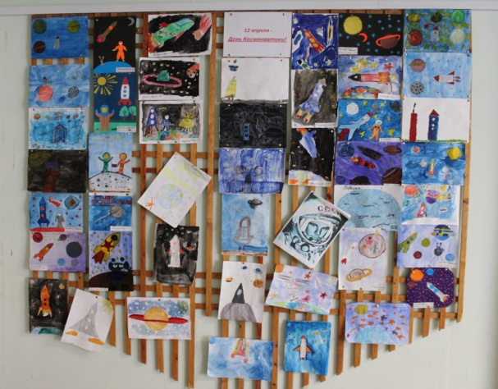
1а класс

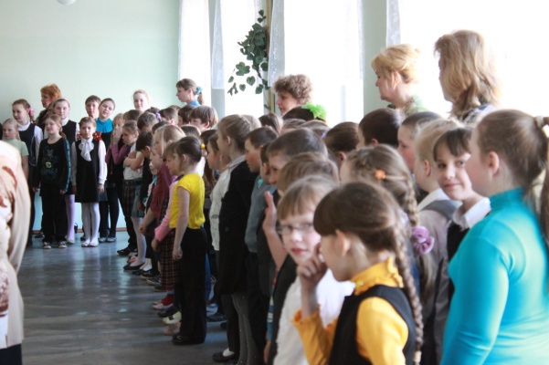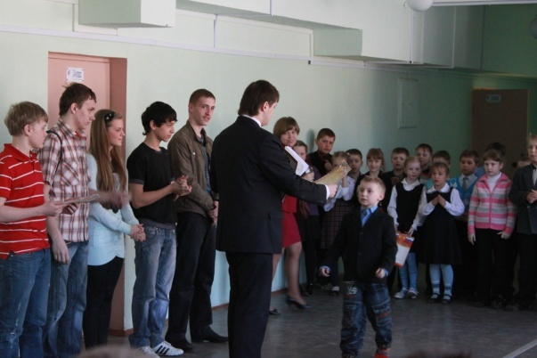
Линейка по итогам конкурса рисунков в начальной школе

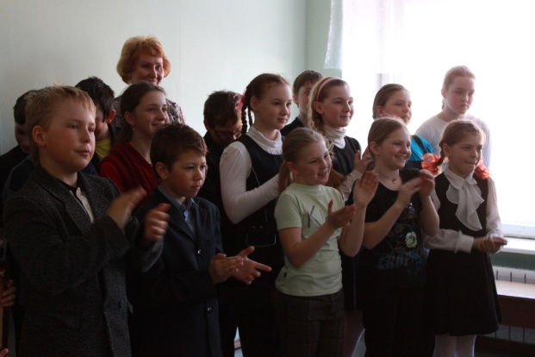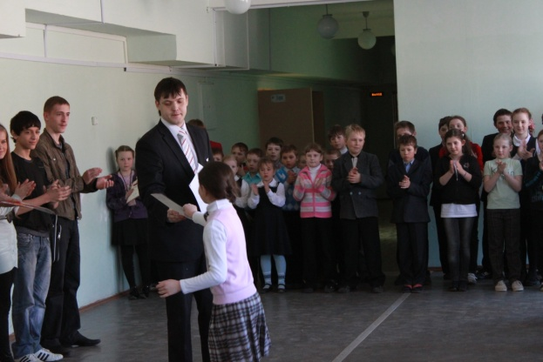
4 класс
Фото Алины Яковлевой (10 класс)

Уже традиционно в школе проводится Вахта Памяти, посвящённая Дню Победы в Великой Отечественной войне. Для учащихся 1 – 4 классов проводится конкурс стихотворений. Парламент школы готовит общешкольные мероприятия, в том числе приводит в порядок Братское захоронение в деревне Озерки. В следующем номере газеты будут подробно освещены мероприятия, посвящённые Дню Победы, в которых участвовали ученики нашей школы.
_____________________________________________________________________________________
Ленинградская область Главный редактор: Елена Чеснокова (10 класс)
Всеволожский район Подписано в печать: 26.04.2011 г.
Разметелево Тираж: 30 экз.
МОБУ «Разметелевская СОШ»

